毕业设计（论文）

题 目：基于51单片机交通灯的设计

系 部：
专 业：
学 号：
学生姓名：
指导教师姓名：
指导教师职称：

20 年 月 日

摘 要
交通灯是生活中的重要系统。本设计为基于51单片机交通灯系统的设计，采用模块化、层次化设计。运用单片机AT89C51进行数据的分析和处理，为显示提供信号，显示部分采用8位数码管显示倒计时值。系统电路简单、集成度高、工作稳定、调试方便、检测精度高，具有一定的实用价值。
【关键词】AT89C51 8位数码管 发光二级管 按键

目录
前 言 1
第一章 硬件设计与原理 4
1.1 总设计框图 4
1.2 硬件设计分析 4
1.2.1 电源的设计 4
1.2.2 单片机最小系统 5
1.2.3 显示系统 11
1.2.4 发光二级管电路 15
1.2.5 按键电路 15
第二章 软件设计与分析 16
2.1 软件设计的组成 16
2.2 总源程序 17
第三章 软件介绍 25
3.1 PROTEL 99 SE简介 25
3.1.1 电路工程设计部分 25
3.1.2 电路仿真与PLD部分 25
3.2 Protel 99 SE的功能特性 26
3.3 Protel99SE快捷键大全 26
3.4 原理图 31
3.5 元件清单 32
总结 33
致 谢 34
参考文献 35

前 言
最近几年来，随着科技的飞速发展，单片机领域正在不断的走向社会各个角落，还带动传统控制检测日新月异更新。在实时运作和自动控制的单片机应用到系统中，单片机如今是作为一个核心部件来使用，仅掌握单片机方面知识是不够的，还应根据其具体硬件结构，以及针对具体应用对象特点的软件结合，加以完善。“单片机原理及应用课程设计”是电子类专业的学科基础科，它是继“汇编语言程序设计”，“接口技术”等课程之后开出的实践环节课程。
今天，红绿灯安装在各个道口上，已经成为疏导交通车辆最常见和最有效的手段。但这一技术在19世纪就已出现了。
1858年，在英国伦敦主要街头安装了以燃煤气为光源的红，蓝两色的机械扳手式信号灯，用以指挥马车通行。这是世界上最早的交通信号灯。1868年，英国机械工程师纳伊特在伦敦威斯敏斯特区的议会大厦前的广场上，安装了世界上最早的煤气红绿灯。它由红绿两块以旋转式方形玻璃提灯组成，红色表示“停止”，绿色表示“注意”。1869年1月2日，煤气灯爆炸，使警察受伤，遂被取消。
1914年，电气启动的红绿灯出现在美国。这种红绿灯由红绿黄三色圆形的投光器组成，安装在纽约市5号大街的一座高塔上。红灯亮表示“停止”，绿灯亮表示“通行”。
1918年，又出现了带控制的红绿灯和红外线红绿灯。带控制的红绿灯，一种是把压力探测器安在地下，当车辆接近时,红灯便变为绿灯；另一种是用扩音器来启动红绿灯，司机遇红灯时按一下喇叭，就使红灯变为绿灯。红外线红绿灯当行人踏上对压力敏感的路面时，它就能察觉到有人要过马路。红外光束能把信号灯的红灯延长一段时间，推迟汽车放行，以免发生交通事故。
信号灯的出现，使交通得以有效管制，对于疏导交通流量、提高道路通行能力，减少交通事故有明显效果。1968年，联合国《道路交通和道路标志信号协定》对各种信号灯的含义作了规定。绿灯是通行信号，面对绿灯的车辆可以直行，左转弯和右转弯，除非另一种标志禁止某一种转向。左右转弯车辆都必须让合法地正在路口内行驶的车辆和过人行横道的行人优先通行。红灯是禁行信号，面对红灯的车辆必须在交叉路口的停车线后停车。黄灯是警告信号，面对黄灯的车辆不能越过停车线，但车辆已十分接近停车线而不能安全停车时可以进入交叉路口。
随着经济的发展，交通运输中出现了一些传统方法难以解决的问题。道路拥挤现象日趋严重，造成的经济损失越来越大，并一直保持大比例的增长。现在交通系统已不能满足经济发展的需求。由于生活水平的提高，人们对交通运输的安全性及服务水平提出了更高的要求。在交通中管理引入单片机交通灯控制代替交管人员在交叉路口服务，有助于提高交通运输的安全性、提高交通管理的服务质量。并在一定程度上尽可能的降低由道路拥挤造成的经济损失，同时也减小了工作人员的劳动强度。
中国车辆数量不断增加，交通控制在未来的交通管理中起着越来越重要的作用。智能交通灯的管理比重修一条马路无论在经济、交通运行速率上都有很好的效益、更加节约资源。使交管人员有更多的精力投入到管理整个城市交通控制，带来更大的经济和社会效益,为创造美好的城市交通形象发挥更多的作用。

第一章 硬件设计与原理
以AT89C51单片机为核心，起着控制作用。系统包括数码管显示电路、复位电路、时钟电路、发光二级管电路和按键电路。设计思路分为六个模块：复位电路、晶振电路模块、AT89C51、数码管显示电路、发光二级管电路和按键电路这六个模块。

1.1 总设计框图
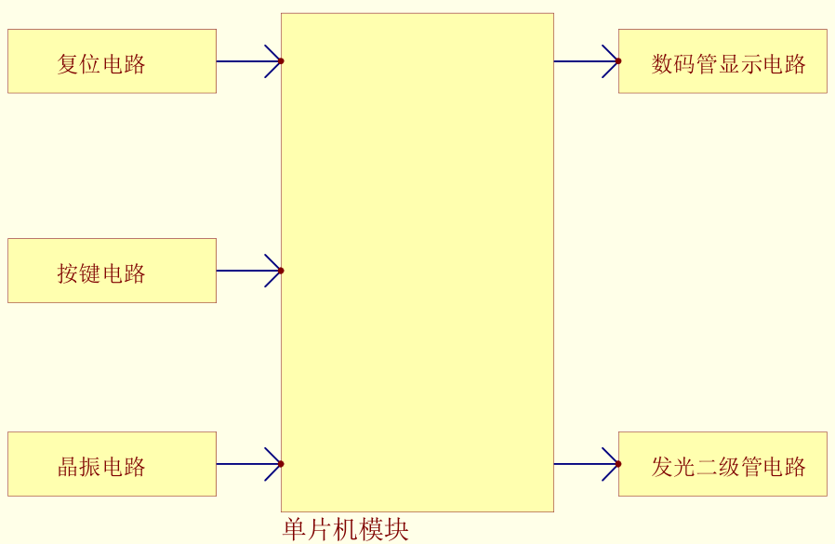

1.2 硬件设计分析

1.2.1 电源的设计
系统电源使用直流5伏。
由电脑USB接口提供电源。
USB是通用串行总线(Universal Serial Bus)接口的简称。它是目前使用比较广泛的电脑接口之一，主要版本有1.0、1.1和最新的2.0三种版本。根据USB总线的工业标准，它可以提供额定功率为5V/500mA的电源供USB设备使用。

1.2.2 单片机最小系统
51单片机是对目前所有兼容intel 8031指令系统的单片机的统称。该系列单片机的始祖是intel的8031单片机，后来随着技术的发展，成为目前广泛应用的８为单片机之一。单片机是在一块芯片内集成了CPU、RAM、ROM、定时器／计数器和多功能I/O口等计算机所需要的基本功能部件的大规模集成电路，又称为MCU。51系列单片机内包含以下几个部件：
一个８位CPU；一个片内振荡器及时钟电路；
4KB的ROM程序存储器；
一个128B的RAM数据存储器；
寻址64KB外部数据存储器和64KB外部程序存储空间的控制电路；
32条可编程的I/O口线；
两个16位定时／计数器；
一个可编程全双工串行口；
５个中断源、两个优先级嵌套中断结构。
如图1-2-1所示为AT89C51单片机基本构造，其基本性能介绍如下：
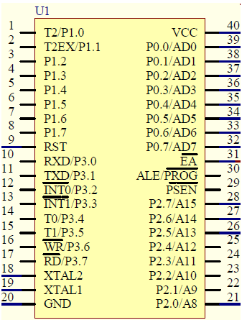
图1-2-1 AT89C51单片机
AT89C51本身内含40个引脚，32个外部双向输入/输出（I/O）端口，同时内含2个外中端口，3个16位可编程定时计数器,2个全双工串行通信口，STC89C51RC可以按照常规方法进行编程，但不可以在线编程。其将通用的微处理器和Flash存储器结合在一起，特别是可反复擦写的Flash存储器可有效地降低开发成本。
AT89C51的主要特性如下表所示：
兼容MCS—51指令系统 | 32个可编程I/O线
4k字节可编程闪烁存储器 | 可编程UARL通道
三个16位可编程定时/计数器中断 | 时钟频率0-24MHz
2个外部中断源，共8个中断源 | 256×8bit内部RAM
2个读写中断口线 | 可直接驱动LED
软件设置睡眠和唤醒功能 | 低功耗空闲和掉电模式
表1-2-1 AT89C51主要功能描述
AT89C51为40脚双列直插封装的8位通用微处理器，采用工业标准的C51内核，在内部功能及管脚排布上与通用的8xc52相同，其主要用于会聚调整时的功能控制。功能包括对会聚主IC内部寄存器、数据RAM及外部接口等功能部件的初始化，会聚调整控制，会聚测试图控制，红外遥控信号IR的接收解码及与主板CPU通信等。主要管脚有：XTAL1（19脚）和XTAL2（18脚）为振荡器输入输出端口，外接12MHz 晶振。RST/Vpd（9脚）为复位输入端口，外接电阻电容组成的复位电路。VCC（40脚）和VSS（20脚）为供电端口，分别接+5V电源的正负端。P0~P3 为可编程通用I/O脚，其功能用途由软件定义，在本设计中，P0端口（32~39脚）被定义为N1功能控制端口，分别与N1的相应功能管脚相连接，13脚定义为IR输入端，10脚和11脚定义为I2C总线控制端口，分别连接N1的SDAS（18脚）和SCLS（19脚）端口，12脚、27脚及28脚定义为握手信号功能端口，连接主板CPU的相应功能端，用于当前制式的检测及会聚调整状态进入的控制功能。
P0口：P0口是一组8位漏极开路型双向I/O 口，也即地址/数据总线复用口。作为输出口用时，每位能吸收电流的方式驱动8个TTL逻辑门电路，对端口P0写“1”时，可作为高阻抗输入端用。在访问外部数据存储器或程序存储器时，这组口线分时转换地址（低8位）和数据总线复用，在访问期间激活内部上拉电阻。在Flash 编程时，P0口接收指令字节，而在程序校验时，输出指令字节，校验时，要求外接上拉电阻。
P1口：P1是一个带内部上拉电阻的8位双向I/O口，P1的输出缓冲级可驱动（吸收或输出电流）4个TTL逻辑门电路。对端口写“1”，通过内部的上拉电阻把端口拉到高电平，此时可作输入口。作输入口使用时，因为内部存在上拉电阻，某个引脚被外部信号拉低时会输出一个电流(IIL)。与AT89C51不同之处是，P1.0和P1.1还可分别作为定时/计数器2 的外部计数输入（P1.0/T2）和输入（P1.1/T2EX）。Flash编程和程序校验期间，P1接收低8位地址。
P2口：P2是一个带有内部上拉电阻的8 位双向I/O口，P2的输出缓冲级可驱动（吸收或输出电流）4个TTL逻辑门电路。对端口P2写“1”，通过内部的上拉电阻把端口拉到高电平，此时可作输入口，作输入口使用时，因为内部存在上拉电阻，某个引脚被外部信号拉低时会输出一个电流(IIL)。在访问外部程序存储器或16位地址的外部数据存储器（例如执行MOVX @DPTR指令）时，P2口送出高8位地址数据。在访问8位地址的外部数据存储器（如执行MOVX @RI指令）时，P2口输出P2锁存器的内容。Flash编程或校验时，P2亦接收高位地址和一些控制信号。
P3口：P3口是一组带有内部上拉电阻的8位双向I/O口。P3口输出缓冲级可驱动（吸收或输出电流）4个TTL逻辑门电路。对P3口写入“1”时，它们被内部上拉电阻拉高并可作为输入端口。此时，被外部拉低的P3口将用上拉电阻输出电流（IIL）。P3口除了作为一般的I/O口线外，更重要的用途是它的第二功能P3口还接收一些用于Flash 闪速存储器编程和程序校验的控制信号。
RST:复位输入。当振荡器工作时，RST引脚出现两个机器周期以上高电平将使单片机复位。
ALE/PROG:当访问外部程序存储器或数据存储器时，ALE（地址锁存允许）输出脉冲用于锁存地址的低8位字节。一般情况下，ALE仍以时钟振荡频率的1/6输出固定的脉冲信号，因此它可对外输出时钟或用于定时目的。要注意的是：每当访问外部数据存储器时将跳过一个AL脉冲。对Flash存储器编程期间，该引脚还用于输入编程脉冲（PROG）。如有必要，可通过对特殊功能寄存器（SFR）区中的8EH单元的D0位置位，可禁止ALE操作。该位置位后，只有一条 MOVX 和MOVC指令才能将ALE激活。此外，该引脚会被微弱拉高，单片机执行外部程序时，应设置ALE禁止位无效。
PSEN：程序储存允许（PSEN）输出是外部程序存储器的读选通信号，当AT89C51由外部程序存储器取指令（或数据）时，每个机器周期两次PSEN有效，即输出两个脉冲。在此期间，当访问外部数据存储器，将跳过两次PSEN信号。
EA/VPP:外部访问允许。欲使CPU仅访问外部程序存储器（地址为0000H—FFFFH），EA端必须保持低电平（接地）。需注意的是：如果加密位LB1被编程，复位时内部会锁存EA端状态。如EA端为高电平（接Vcc端），CPU则执行内部程序存储器中的指令。Flash存储器编程时，该引脚加上+12V的编程允许电源Vpp，当然这必须是该器件是使用12V编程电压Vpp。
XTAL1：振荡器反相放大器的及内部时钟发生器的输入端。
XTAL2：振荡器反相放大器的输出端。
单片机最小原理图如图1-2-2所示。
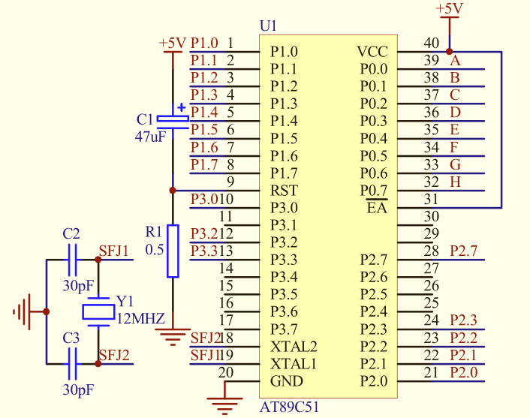
图1-2-2 单片机最小系统
单片机最小系统说明：
时钟信号的产生：在MCS-51芯片内部有一个高增益反相放大器，其输入端为芯片引脚XTAL1，其输出端为引脚XTAL2。而在芯片的外部，XTAL1和XTAL2之间跨接晶体振荡器和微调电容，从而构成一个稳定的自激振荡器，这就是单片机的时钟振荡电路。
时钟电路产生的振荡脉冲经过触发器进行二分频之后，才成为单片机的时钟脉冲信号。
一般地，电容C2和C3取30pF左右，晶体的振荡频率范围是1.2-12MHz。如果晶体振荡频率高，则系统的时钟频率也高，单片机的运行速度也就快。
单片机复位使CPU和系统中的其他功能部件都处在一个确定的初始状态下，并从这个状态开始工作。单片机复位条件：必须使9脚加上持续两个机器周期（即24个振荡周期）的高电平。

1.2.3 显示系统
数码管是一种半导体发光器件，其基本单元是发光二极管。
数码管按段数分为七段数码管和八段数码管，八段数码管比七段数码管多一个发光二极管单元（多一个小数点显示）；按能显示多少个“8”可分为1位、2位、4位等等数码管；按发光二极管单元连接方式分为共阳极数码管和共阴极数码管。共阳数码管是指将所有发光二极管的阳极接到一起形成公共阳极(COM)的数码管。共阳数码管在应用时应将公共极COM接到+5V，当某一字段发光二极管的阴极为低电平时，相应字段就点亮。当某一字段的阴极为高电平时，相应字段就不亮。。共阴数码管是指将所有发光二极管的阴极接到一起形成公共阴极(COM)的数码管。共阴数码管在应用时应将公共极COM接到地线GND上，当某一字段发光二极管的阳极为高电平时，相应字段就点亮。当某一字段的阳极为低电平时，相应字段就不亮。
数码管要正常显示，就要用驱动电路来驱动数码管的各个段码，从而显示出我们要的数字，因此根据数码管的驱动方式的不同，可以分为静态式和动态式两类。
1） 静态显示驱动：静态驱动也称直流驱动。静态驱动是指每个数码管的每一个段码都由一个单片机的I/O端口进行驱动，或者使用如BCD码二-十进制译码器译码进行驱动。静态驱动的优点是编程简单，显示亮度高，缺点是占用I/O端口多，如驱动5个数码管静态显示则需要5×8＝40根I/O端口来驱动（要知道一个89C51单片机可用的I/O端口才32个呢），实际应用时必须增加译码驱动器进行驱动，增加了硬件电路的复杂性。
2） 动态显示驱动：数码管动态显示接口是单片机中应用最为广泛的一种显示方式之一，动态驱动是将所有数码管的8个显示笔划"a,b,c,d,e,f,g,dp"的同名端连在一起，另外为每个数码管的公共极COM增加位选通控制电路，位选通由各自独立的I/O线控制，当单片机输出字形码时，所有数码管都接收到相同的字形码，但究竟是那个数码管会显示出字形，取决于单片机对位选通COM端电路的控制，所以我们只要将需要显示的数码管的选通控制打开，该位就显示出字形，没有选通的数码管就不会亮。通过分时轮流控制各个数码管的的COM端，就使各个数码管轮流受控显示，这就是动态驱动。
本设计中数码管采用的是动态驱动方式。
数码管外形如图1-2-3，数码管电路结构如图1-2-4。
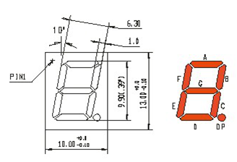
图1-2-3 数码管外形图
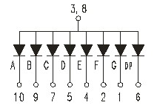
图1-2-4 数码管电路结构示意图
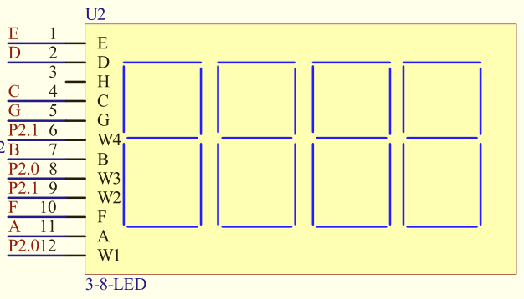
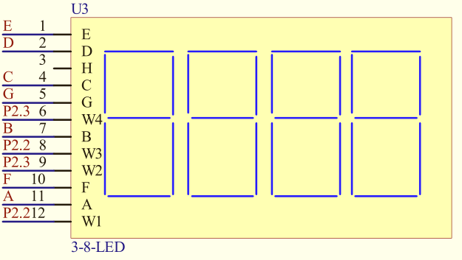
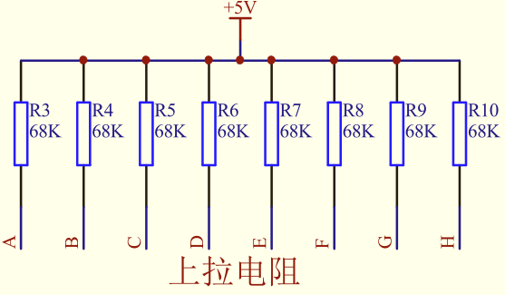
图1-2-5 数码管显示电路

1.2.4 发光二级管电路
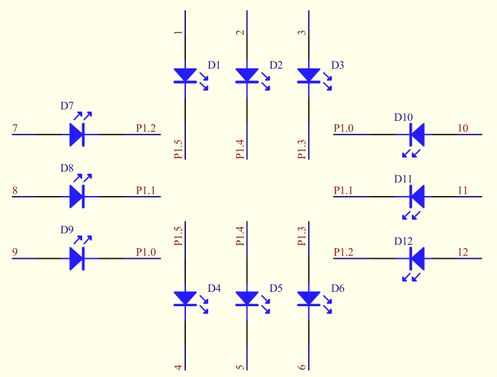
图1-2-6 发光二级管电路

1.2.5 按键电路
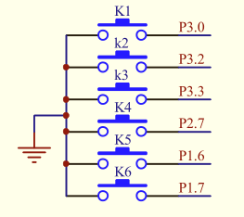
图1-2-7 按键电路

第二章 软件设计与分析

2.1 软件设计的组成
该系统由延时子函数、数码管显示子函数、定时器0中断子函数、主函数和数据定义这几部分组成。
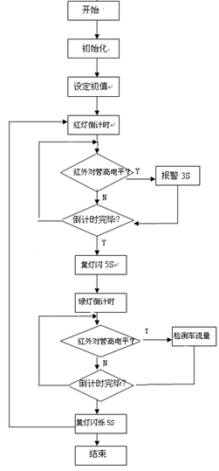
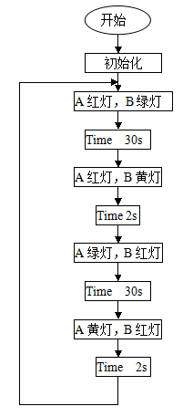

2.2 总源程序
#include<reg51.h>
#include<intrins.h>
typedef unsigned char uchar;
typedef unsigned int uint;
sbit k1=P1^6;
sbit k2=P1^7;
sbit k3=P2^7;
sbit k4=P3^0;
sbit yellowled_nb=P1^4; //南北黄灯
sbit yellowled_dx=P1^1; //东西黄灯
uchar code table[11]={0x3f,0x06,0x5b,0x4f,0x66,0x6d,0x7d,0x07,0x7f,0x6f,0x00};
uchar data dig; //位选
uchar data led; //偏移量
uchar data buf[4];
uchar data sec_dx=39;//东西数码指示值
uchar data sec_nb=39;//南北数码指示值
uchar data set_timedx=39;
uchar data set_timenb=39;//倒计时设置的键值保存
uchar data b;//定时器中断次数
bit time;//灯状态循环标志
bit int0_time;//中断强行标志
bit set;//调时方向切换键标志
void delay(int ms)
{
uint j,k;
for(j=0;j<ms;j++)
for(k=0;k<124;k++);
}
void key_to1()
{
TR0=0; //关定时器
if(set==0)
sec_nb++; //南北加1S
else
sec_dx++;//东西加1S
if(sec_nb==100)
sec_nb=1;
if(sec_dx==100)
sec_dx=1;//加到100置1
}
void key_to2()
{
TR0=0;//关定时器
if(set==0)
sec_nb--; //南北减1S
else
sec_dx--; //东西减1S
if(sec_nb==0)
sec_nb=99;
if( sec_dx==0 )
sec_dx=99;//减到1重置99
}
void key() //按键扫描子程序
{
if(k1!=1)
{
delay(10);
if(k1!=1)
{
while(k1!=1);
key_to1();
}
}
if(k2!=1)
{
delay(10);
if(k2!=1)
{
while(k2!=1);
key_to2();
}
}
if(k4!=1)
{
delay(10);
if(k4!=1)
{
while(k4!=1);
set=!set;
}
}
if(k3!=1&&int0_time==1)
{
TR0=1; //启动定时器
sec_nb=59;
sec_dx=59;
int0_time=0;//清标志
}
else if(k3!=1&&int0_time==0)
{
TR0=1;
set_timenb=sec_nb;
set_timedx=sec_dx; //设置的键值返回保存
}
}
void display()
{
buf[1]=sec_dx/10; //第1位 东西秒十位
buf[2]=sec_dx%10; //第2位 东西秒个位
buf[3]=sec_nb/10; //第3位 南北秒十位
buf[0]=sec_nb%10; //第4位 南北秒个位
P0=table[buf[led]];
delay(2); //先延时，提前显示一位了
P2=dig;
dig=_crol_(dig,1);
led++;
if(led==4)
{
led=0;
dig=0xfe;
}
}
void main()
{
TMOD=0x01;
TH0=0x3C;
TL0=0xB0;
EA=1;
ET0=1;
TR0=1;
EX0=1;
EX1=1;
P1=0Xf3;// 东西通行
while(1)
{
key(); //调用按键扫描程序
display(); //调用显示程序
}
}
void t0() interrupt 1 using 1 //定时中断子程序
{
b++;
if(b==10) // 定时器中断次数。
{
b=0;
sec_dx--;
sec_nb--;
//南北黄灯闪烁判断
if(sec_nb==3&&time==0)
{
yellowled_nb=1;//南北黄灯亮
delay(300);
yellowled_nb=0;
}
if(sec_nb==2&&time==0)
{
yellowled_nb=1;//南北黄灯亮
delay(300);
yellowled_nb=0;
}
if(sec_nb==1&&time==0)
{
yellowled_nb=1;
delay(300);
yellowled_nb=0;
}
//东西黄灯闪判断
if(sec_dx==3&&time==1)
{
yellowled_dx=1;//南北黄灯亮
delay(300);
yellowled_dx=0;
}
if(sec_dx==2&&time==1)
{
yellowled_dx=1;//南北黄灯亮
delay(300);
yellowled_dx=0;
}
if(sec_dx==1&&time==1)
{
yellowled_dx=1;
delay(300);
yellowled_dx=0;
}
if(sec_dx==0||sec_nb==0) //东西或南北先到达1S时即开始重新计时
{
sec_dx=set_timedx;
sec_nb=set_timenb; //第一次循环结束重置
if(time==1)
{
P1=0xF3; //东西通行
}
else
{
P1=0xde; //南北通行
}
time=!time; //取反
}
}
}
void wb0() interrupt 0 using 1 //东西强行
{
TR0=0;
P1=0xF3;
sec_dx=88;
sec_nb=88;
int0_time=1;
}
void wb1() interrupt 2 using 1 //南北强行
{
TR0=0;
P1=0xDE;
sec_nb=88;
sec_dx=88;
int0_time=1;
}

第三章 软件介绍

3.1 PROTEL 99 SE简介

3.1.1 电路工程设计部分
(1)电路原理设计部分（Advanced Schematic 99）：电路原理图设计部分包括电路图编辑器（简称SCH编辑器）、电路图零件库编辑器（简称Schlib编辑器）和各种文本编辑器。本系统的主要功能是：绘制、修改和编辑电路原理图；更新和修改电路图零件库；查看和编辑有关电路图和零件库的各种报表。
（2）印刷电路板设计系统（Advanced PCB 99）：印刷电路板设计系统包括印刷电路板编辑器（简称PCB编辑器）、零件封装编辑器（简称PCBLib编辑器）和电路板组件管理器。本系统的主要功能是：绘制、修改和编辑电路板；更新和修改零件封装；管理电路板组件。
（3）自动布线系统（Advanced Route 99）：本系统包含一个基于形状（Shape-based）的无栅格自动布线器，用于印刷电路板的自动布线，以实现PCB设计的自动化。

3.1.2 电路仿真与PLD部分
（1）电路模拟仿真系统（Advanced SIM 99）：电路模拟仿真系统包含一个数字/模拟信号仿真器，可提供连续的数字信号和模拟信号，以便对电路原理图进行信号模拟仿真，从而验证其正确性和可行性。
（2）可编程逻辑设计系统（Advanced PLD 99）：可编程逻辑设计系统包含一个有语法功能的文本编辑器和一个波形编辑器（Waveform）。本系统的主要功能是；对逻辑电路进行分析、综合；观察信号的波形。利用PLD系统可以最大限度的精简逻辑部件，使数字电路设计达到最简化。
（3）高级信号完整性分析系统（Advanced Integrity 99）：信号完整性分析系统提供了一个精确的信号完整性模拟器，可用来分析PCB设计、检查电路设计参数、实验超调量、阻抗和信号谐波要求等。

3.2 Protel 99 SE的功能特性
1、开放式集成化的设计管理体系
2、超强功能的、修改与编辑功能
3、强大的设计自动化功能

3.3 Protel99SE快捷键大全
Enter 选取或启动
Esc 放弃或取消
F1 启动在线帮助窗口
Tab 启动浮动图件的属性窗口
Pgup 放大窗口显示比例
Pgdn 缩小窗口显示比例
End 刷新屏幕
Del 删除点取的元件（1个）
Ctrl+Del 删除选取的元件（2个或2个以上）
X+A 取消所有被选取图件的选取状态
X 将浮动图件左右翻转
Y 将浮动图件上下翻转
Space 将浮动图件旋转90度
Crtl+Ins 将选取图件复制到编辑区里
Shift+Ins 将剪贴板里的图件贴到编辑区里
Shift+Del 将选取图件剪切放入剪贴板里
Alt+Backspace 恢复前一次的操作
Ctrl+Backspace 取消前一次的恢复
Crtl+G 跳转到指定的位置
Crtl+F 寻找指定的文字
Alt+F4 关闭protel
Spacebar 绘制导线，直线或总线时，改变走线模式
V+D 缩放视图，以显示整张电路图
V+F 缩放视图，以显示所有电路部件
Home 以光标位置为中心，刷新屏幕
Esc 终止当前正在进行的操作，返回待命状态
Backspace 放置导线或多边形时，删除最末一个顶点
Delete 放置导线或多边形时，删除最末一个顶点
Ctrl+Tab 在打开的各个设计文件文档之间切换
Alt+Tab 在打开的各个应用程序之间切换
A 弹出Edit\Align子菜单
B 弹出View\Toolbars子菜单
E 弹出Edit菜单
F 弹出File菜单
H 弹出Help菜单
J 弹出Edit\Jump菜单
L 弹出Edit\Set Location Makers子菜单
M 弹出Edit\Move子菜单
O 弹出Options菜单
P 弹出Place菜单
Q PCB中mm/mil单位切换
R 弹出Reports菜单
S 弹出Edit\Select子菜单
T 弹出Tools菜单
V 弹出View菜单
W 弹出Window菜单
X 弹出Edit\Deselect菜单
Z 弹出Zoom菜单
左箭头 光标左移1个电气栅格
Shift+左箭头 光标左移10个电气栅格
右箭头 光标右移1个电气栅格
Shift+右箭头 光标右移10个电气栅格
上箭头 光标上移1个电气栅格
Shift+上箭头 光标上移10个电气栅格
下箭头 光标下移1个电气栅格
Shift+下箭头 光标下移10个电气栅格
Ctrl+1 以零件原来的尺寸的大小显示图纸
Ctrl+2 以零件原来的尺寸的200%显示图纸
Ctrl+4 以零件原来的尺寸的400%显示图纸
Ctrl+5 以零件原来的尺寸的50%显示图纸
Ctrl+F 查找指定字符
Ctrl+G 查找替换字符
Ctrl+B 将选定对象以下边缘为基准，底部对齐
Ctrl+T 将选定对象以上边缘为基准，顶部对齐
Ctrl+L 将选定对象以左边缘为基准，靠左对齐
Ctrl+R 将选定对象以右边缘为基准，靠右对齐
Ctrl+H 将选定对象以左右边缘的中心线为基准，水平居中排列
Ctrl+V 将选定对象以上下边缘的中心线为基准，垂直居中排列
Ctrl+Shift+H 将选定对象在左右边缘之间，水平均布
Ctrl+Shift+V 将选定对象在上下边缘之间，垂直均布
F3 查找下一个匹配字符
Shift+F4 将打开的所有文档窗口平铺显示
Shift+F5 将打开的所有文档窗口层叠显示
Shift+单左鼠 选定单个对象
Crtl+单左鼠，再释放crtl 拖动单个对象
Shift+Ctrl+左鼠 移动单个对象
按Ctrl后移动或拖动移动对象时，不受电气格点限制
按Alt后移动或拖动移动对象时，保持垂直方向
按Shift+Alt后移动或拖动移动对象时，保持水平方向
按*号键可以进行电路顶层和底层的切换
按+、-键可以进行电路相邻层的切换

3.4 原理图
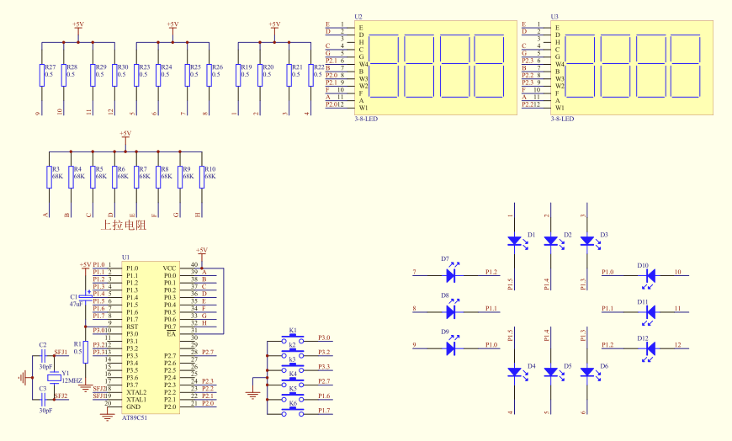

3.5 元件清单
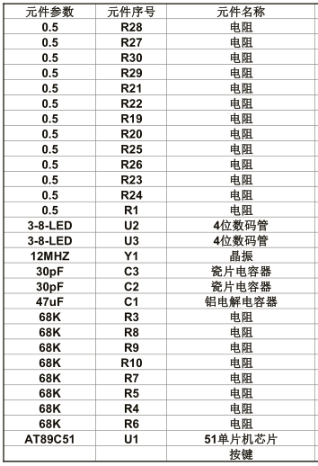

总结
通过理论分析和电路验证，现在对此次毕业设计的温湿度系统设计结果进行总结。通过硬件我们可以看到结果和理论分析是相符合的，也即此次设计的系统能够在一定的条件下达到毕业设计目的，实现对外界温湿度的测量，电路结构简单。
同时，在本次设计中，也深刻体会到理论和实践相集合的重要性。虽然之前收集了大量的资料但在实际应用中却有很大差异，出现了许多意想不到的问题。但经过长时间的摸索最终还是设计出达到要求的系统。

致 谢
四年的大学生活接近尾声，我的毕业设计也顺利的完成了，这里首先向我的指导老师xxx表示最诚挚的感谢，同时也感谢那些帮助过我的同学们。
在本次的毕业设计中xxx老师给我提供了极大的帮助，首先在一开始的选题中我便遇到了难题，由于当时选题的时候过于疏忽大意，没有认真的加以分析，所选择的题目并不是自己爱好的方向，xxx老师便告诉我，最重要的就是找对方向找准目标，选择一个自己擅长和喜欢的方向不仅能够促使我们积极的完成设计，而且对于自己来说也是充满着兴趣，这样做出来的东西会更加完美和轻松，所以我毅然的改题，选择了一个自己喜欢的方向，其次，在毕业设计的过程中，xxx老师不厌其烦的为我们讲解了毕业设计中可能出现的问题，并为我们提供了完整的毕业设计模板无论我遇到什么样的问题，xxx老师总能很耐心的为我们讲解，同时她每个周一要求见面一次，督促我们抓紧时间完成毕业设计，每次见面xxx老师都要求我详解上周所做的东西以及自己下周要做的东西，有问题或者不合理的地方她便为我指出来，加以指导。xxx老师认真负责的态度让我倍受感激。同时在此也感谢xx同学，他解决了许多我在毕业设计中遇到的问题，特别是刚开始软件的学习中，他给了我很大的帮助。
在此向所有毕业设计的过程中给予我帮助的老师和同学最诚挚的谢意。

参考文献
[1]李群芳,张士军，黄建.单片微型计算机与接口技术. 北京：电子工业出版社，2008
[2]李群芳.单片机原理接口与应用.北京：清华大学出版社，2005
[3]张迎新.单片微型计算机原理、应用及接口技术.北京：国防工业出版社，1999
[4]高峰.单片微机应用系统设计及使用技术.北京：机械工业出版社，2007
[5]彭伟.单片机c语音程序设计实例基于protues仿真.北京：电子工业出版社，2007
[7]张冬林，李鑫，戴梅.基于DHT11的低成本蚕室温湿度自动控制系统设计[J].现代农业科技，2010，（18）:14-15 .
[8] 徐春河.浅谈AT89S51[J].制造业自动化，2010，（12）：80-82.
[9]吴汉清.常用的典型单片机资料[J].无线电，2007,(11):72-80.
[10]叶健斌.基于单片机嵌入式系统的GPS应用[J].电子质量，2008，(7):16-24.
[11] 刘宝元，张玉虹，姜旭，段存丽.基于单片机的温湿度监控系统设计[J].国外电子测量技术，2009，（12）：77-80,83.
[12]王静.通用库房温湿度测控系统[D].中国海洋大学，2009.
[13]陈汝全.实用微机与单片机控制技术[M]．电子科技大学出版社．1995.7 12.
[14] 张广军，黄俊钦.温度传感器现场动态校准方法与实验研究[J] 北京航空航天大学学报 1997年23卷3期 311-315.
[15] 李建民．单片机在温度控制系统中的应用[M]．江汉大学学报，1996.6 210-215.
[16]. 薛玲，孙曼，张志会，夏莉丽，魏希文.基于单片机AT89S51的温湿度控制仪[J].2010,37, (7):66-69

